7. razred | NEMŠČINA
Datum: 20. 10. 2020 | Čas: 2 šolski uri
PRIPOMOČKI, GRADIVO:
- Maximal 1, učb. in DZ za nemščino za 7. razred OŠ
- urejen dostop do spletnega gradiva Maximal preko www.irokusplus.si (prvič se morate registrirati)
- zvezek
Tema:
Ich mag das (To mi je všeč)

Vsebine:
- utrjevanje snovi (predstavljamo sebe in druge)
- poimenujemo konjičke
- sprašujemo, kaj ima kdo rad in česa nima

Guten Tag, liebe Schüler aus der 7. Klasse!

Lep dober dan, sedmošolci!
Izobraževanje na daljavo pričenjamo ta torek, in sicer v dveh delih:
1. Dopoldne samostojno rešite strani 12 in 13 v DZ.

2. Ob 12. 00 se pridruži videoklicu – pouku v živo.
Pridružite se pouku v živo, in sicer preko povezave, ki ste jo prejeli v koledar/ekipo za nemščino.

A) Najprej se bomo do konca pogovorili o kriterijih govornega nastopa Mein Videoprofil in si zapisali besedilo, ki smo ga začeli oblikovati zadnjo uro. Izhajamo iz Janove predstavitve v učbeniku.

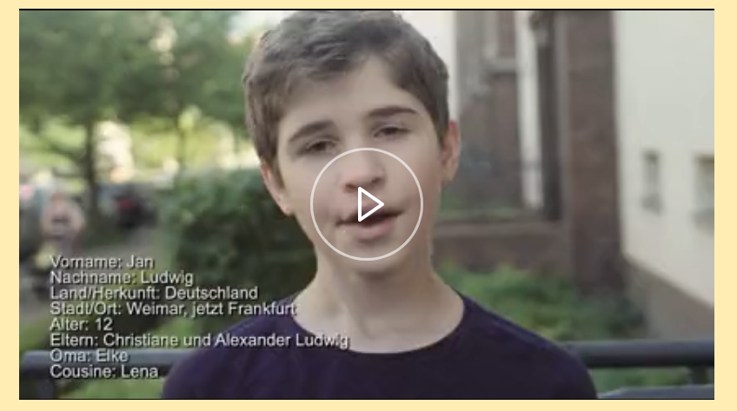

B) Skupaj bomo pregledali opravljene naloge v DZ.

C) Nato pa se bomo lotili novega poglavja Ich mag das (To mi je všeč) v učbeniku na str. 26. Spoznali bomo, katere konjičke imajo »junaki«učbenika Maximal in se učili povedati, kaj mi radi počnemo.

Se že veselim srečanja z vami v živo.

Ich freue mich euch live zu sehen. Bis Morgen.

vaša učiteljica Sabina / eure Lehrerin Sabina

POMEMBNO:
Če kdo nima dostopa do Teams ali mu ne uspe urediti dostopa do učbenika Maximal 1 na spletu, naj se mi hitro javi po e-pošti ali v klepetu v ekipi.

Moj e-naslov za vprašanja ipd.: sabina.zalokar@ucitelj.oskm.si

